Resolución del Pleno del Instituto de Transparencia, Acceso a la Información Pública y Protección de Datos Personales del Estado de México y Municipios, con domicilio en Metepec, Estado de México, de veintiocho de febrero de dos mil veinticuatro.

Visto el expediente relativo al recurso de revisión **08474/INFOEM/IP/RR/2023**, interpuesto por **XXXXXX XXXXX XXXXXX XXXXXXX**, a quien en lo sucesivo se le denominará **la parte Recurrente**, en contra de la respuesta a su solicitud de información identificada con número de folio **01242/FGJ/IP/2023,** proporcionada por el **Fiscalía General de Justicia del Estado de México**, en lo sucesivo el **Sujeto Obligado**; se procede a dictar la presente resolución, con base en los siguientes:

**I. A N T E C E D E N T E S**

1. **Solicitud de acceso a la información.** Con fecha **dieciséis de noviembre de dos mil veintitrés**, la persona solicitante formuló solicitud de acceso a información pública al **Sujeto Obligado** a través del Sistema de Acceso a la Información Mexiquense, en adelante SAIMEX, en la que requirió lo siguiente:

*“Protocolo de Investigación del Delito. Protocolo de Investigación de y Principios Básicos en la Investigación y Atención de los Delitos Contra la Libertad Sexual.” (Sic)*

**Modalidad elegida para la entrega de la información:** a través del Sistema de Acceso a la Información Mexiquense (SAIMEX).

1. **Respuesta.** En fecha **siete de diciembre de dos mil veintitrés**, el **Sujeto Obligado** remitió respuesta a la solicitud de información, al tenor de lo siguiente:

*“En respuesta a la solicitud recibida, nos permitimos hacer de su conocimiento que con fundamento en el artículo 53, Fracciones: II, V y VI de la Ley de Transparencia y Acceso a la Información Pública del Estado de México y Municipios, le contestamos que:*

*SE ANEXA RESPUESTA” (Sic)*

Adjunto a la respuesta, el **Sujeto Obligado** aportó el archivo electrónico denominado “***RESPUESTA 01242_2023_12_07_17_24_46_370.pdf***” que contienen la siguiente información:

* Oficio número 4865/MAIP/FGJ/2023 del siete de diciembre de dos mil veintitrés, a través del cual la Titular de la Unidad de Transparencia informó que con relación a la solicitud de información, el Protocolo General de Investigación y Persecución del Delito fue autorizado mediante acuerdo 10/2016, del entonces Procurador General de Justicia del Estado de México, publicado en el Periódico Oficial “Gaceta del Gobierno”, el dieciocho de mayo de dos mil dieciséis, y que el mismo podía consultarse en el siguiente enlace: <https://legislacion.edomex.gob.mx/sitesd/legislacion.edomex.gob.mx/files/files/pdf/gct/2016/may184.pdf>

Asimismo, a través del oficio de mérito con relación al Protocolo y Principios Básicos en la Investigación y Atención de los Delitos contra la Libertad Sexual, se informó que el mismo se autorizó mediante Acuerdo 05/2017, publicado en el Periódico Oficial “Gaceta del Gobierno”, el veinte de abril de dos mil diecisiete, en el mismo medio oficial, el cual puede ser localizado en el siguiente enlace: https://legislacion.edomex.gob.mx/sites/legislacion.edomex.gob.mx/files/files/pdf/gct/2017/abr203.pdf

1. **Recurso de revisión.** Derivado de la respuesta del **Sujeto Obligado,** la persona solicitante interpuso Recurso de Revisión a través del **SAIMEX** en fecha **doce de diciembre de dos mil veintitrés**, a través del cual expresó lo siguiente:

**Acto impugnado.** *“Respuesta 01242/FGJ/IP/2023, mediante oficio 4865/MAIP/FGJ/2023” (Sic)*

**Razones o motivos de la inconformidad:** *“El link proporcionado para consulta en cada Protocolo, indica en la pagina oficial de Legistel,QUE NO SE ENCUENTRA LA PAGINA. 1.- El primero concierne al acuerdo 10/2016 de fecha 18 de mayo de 2016. 2.- El segundo corresponde al 05/2017 de fecha 20 de abril de 2017” (Sic)*

Al formato de interposición de recurso de revisión la parte **Recurrente** adjuntó el oficio de respuesta del **Sujeto Obligado,** mismo que se tiene por reproducido como si a la letra se insertara.

1. **Turno.** De conformidad con el artículo 185, fracción I de la Ley de Transparencia y Acceso a la Información Pública del Estado de México y Municipios, el recurso de revisión número **08474/INFOEM/IP/RR/2023**, se turnó por el sistema electrónico del Instituto de Transparencia, Acceso a la Información Pública y Protección de Datos Personales del Estado de México y Municipios, a la **Comisionada Guadalupe Ramírez Peña** para su análisis, estudio, elaboración del proyecto y presentación ante el Pleno de este Instituto.
2. **Admisión del recurso de revisión**: En fecha **quince de diciembre de dos mil veintitrés**, la Comisionada Ponente admitió a trámite el recurso de revisión que ahora se resuelve, dando un plazo máximo de siete días hábiles para que las partes manifestaran lo que a su derecho resultara conveniente, ofrecieran pruebas, formularan alegatos y el **Sujeto Obligado** presentara su informe justificado.
3. **Informe Justificado.** De las constancias que obran en el expediente electrónico aperturado con motivo del presente medio de impugnación, se advierte que durante el periodo de manifestaciones el **Sujeto Obligado** en fecha **once de enero de dos mil veinticuatro** rindió su informe justificado a través de los archivos electrónicos denominado ***“. OFICIO 0086 OFICIO I.J. RR8474 SOL 1242_2024.pdf”***, “***Periodico Oficial may184.pdf***” y “***INFORME JUSTIFICADO RR8474 SOL 1242_2024.pdf***” que contienen la información siguiente:

* Oficio número 0086/MAIP/FGR/2024 del once de enero de dos mil veinticuatro, a través del cual la Titular de la Unidad de Transparencia indica que se adjunta el informe justificado correspondiente.
* Oficio número 0085/MAIP/FGJ/2024 del once de enero de dos mil veinticuatro, a través del cual la Titular de la Unidad de Transparencia rinde informe justificado, en el que medularmente manifiesta que con relación a las manifestaciones de la parte **recurrente; en primer lugar,** por un error involuntario se agregó un digito de más en el link para consultar el Acuerdo, mediante el cual fue autorizado el Protocolo General de Investigación y Persecución del Delito, sin embargo, indicando que se aportaba de manera correcta el link: https//legislación.edomex.gob.mx/sites/legislación.edomex.gob.mx/files/files/pdf/gct/2016/may184.pdf; y, **en segundo lugar,** que con relación al link proporcionado para consultar el Acuerdo donde se autoriza el Protocolo y Principios Básicos en la Investigación y Atención de los Delitos contra la Libertad Sexual fue el correcto el que se envió en la respuesta primigenia.
* Periódico oficial “Gaceta del Gobierno” publicado el dieciocho de mayo de dos mil dieciséis, a través del cual se emitió, entre otros, el Acuerdo 06/2016 mediante el cual el entonces Procurador General de Justicia del Estado de México autorizó el Protocolo General de Investigación y Persecución del Delito.

Documentos los anteriores que fueron hechos del conocimiento de la parte **Recurrente** en fecha **diecinueve de febrero de dos mil veinticuatro**, a fin de que manifestara lo que a su derecho resultara conveniente; no obstante, fue omisa en ejercer dicha prerrogativa.

1. **Ampliación de plazo:** El **diecinueve de febrero de dos mil veinticuatro**, se notificó a las partes el Acuerdo de Ampliación de Plazo para resolver el medio de impugnación que nos ocupa, en términos de lo dispuesto por el artículo 181, párrafo tercero de la Ley de Transparencia y Acceso a la Información Pública del Estado de México y Municipios.
2. **Cierre de instrucción**. En fecha **veintitrés de febrero de dos mil veinticuatro**, la Comisionada Ponente determinó el cierre de instrucción en términos de la fracción VI del artículo 185 de la Ley de Transparencia y Acceso a la Información Pública del Estado de México y Municipios.

Debido a que fue debidamente sustanciado el expediente electrónico y no existe diligencia pendiente de desahogo, se emite la Resolución que conforme a Derecho proceda, de acuerdo con los siguientes:

**II. C O N S I D E R A N D O:**

**Primero. Competencia.** El Instituto de Transparencia, Acceso a la Información Pública y Protección de Datos Personales del Estado de México y Municipios, es competente para conocer y resolver el presente recurso de revisión interpuesto por la parte recurrente, conforme a lo dispuesto en los artículos 6, apartado A de la Constitución Política de los Estados Unidos Mexicanos; 5, párrafos trigésimo segundo, trigésimo tercero y trigésimo cuarto, fracciones IV y V de la Constitución Política del Estado Libre y Soberano de México; 2, fracción II; 13, 29, 36, fracciones I y II; 176, 178, 179, 181 párrafo tercero y 185 de la Ley Transparencia y Acceso a la Información Pública del Estado de México y Municipios; 9, fracciones I y XXIII y 11 del Reglamento Interior del Instituto de Transparencia, Acceso a la Información Pública y Protección de Datos Personales del Estado de México y Municipios.

**Segundo. Oportunidad y Procedibilidad del Recurso de Revisión**. Previo al estudio del fondo del asunto, se procede a analizar los requisitos de oportunidad y procedibilidad que debe reunir el recurso de revisión interpuesto, previstos en los artículos 178 y 180 de la Ley de Transparencia y Acceso a la Información Pública del Estado de México y Municipios.

El recurso de revisión fue interpuesto dentro del plazo de quince días hábiles, previsto en el artículo 178 de la Ley de Transparencia y Acceso a la Información Pública del Estado de México y Municipios, toda vez que el **Sujeto Obligado** remitió su respuesta en fecha **siete de diciembre de dos mil veintitrés**,mientras que el recurso de revisión interpuesto por la parte **Recurrente** se tuvo por presentado el **doce de diciembre de dos mil veintitrés**, esto es al tercer día hábil siguiente a la fecha en que se tuvo conocimiento de la respuesta; por lo que, se concluye que el presente recurso de revisión se encuentra dentro de los márgenes temporales previstos en las disposiciones legales referidas.

Así también, por cuanto hace a la procedibilidad del recurso de revisión, una vez realizado el análisis del formato de interposición del recurso, se concluye la acreditación plena de los elementos formales precisados por el artículo 180 de la Ley de Transparencia y Acceso a la Información Pública del Estado de México y Municipios, en atención a que fue presentado mediante el formato visible en el **SAIMEX.**

Finalmente, se advierte que resulta procedente la interposición del recurso, según lo manifestado por la parte **Recurrente** en sus motivos de inconformidad, de acuerdo con el artículo 179, fracción IX del ordenamiento legal citado, que a la letra dice:

*“****Artículo 179.*** *El recurso de revisión es un medio de protección que la Ley otorga a los particulares, para hacer valer su derecho de acceso a la información pública, y procederá en contra de las siguientes causas:*

*[…]*

***IX. La entrega o puesta a disposición de información en un formato incomprensible y/o no accesible para el solicitante;****[…]”*

*(Énfasis añadido)*

**Tercero. Materia de la revisión.** De la revisión a las constancias y documentos que obran en el expediente electrónico se advierte que, el tema sobre el que este Organismo Garante de Transparencia y Acceso a la Información se pronunciará será: **verificar si la respuesta e informe justificado otorgados por el Sujeto Obligado son adecuadas y suficientes para satisfacer el derecho de acceso a la información pública de la parte Recurrente,** o en su defecto, en caso de ser procedente, ordenar la entrega de información oportuna.

**Cuarto. Estudio del asunto.** Antes de entrar al análisis de los pronunciamientos del **Sujeto Obligado** en la respuesta proporcionada, es necesario mencionar que el derecho de acceso a la información está consagrado en instrumentos internacionales de los cuales el Estado Mexicano se ha adherido, sin oponer reserva alguna sobre lo que nos interesa, adoptando dichas disposiciones al Derecho Interno, específicamente a nivel Constitucional, tal y como lo prevén los arábigos 1 párrafos primero, segundo y tercero y 6 apartado A fracciones I, II, III, IV, V, VI y VII que a la letra señalan:

***Artículo 1o. En los Estados Unidos Mexicanos todas las personas gozarán de los derechos humanos reconocidos en esta Constitución y en los tratados internacionales de los que el Estado Mexicano sea parte****, así como de las garantías para su protección, cuyo ejercicio no podrá restringirse ni suspenderse, salvo en los casos y bajo las condiciones que esta Constitución establece.*

***Las normas relativas a los derechos humanos se interpretarán de conformidad con esta Constitución y con los tratados internacionales de la materia favoreciendo en todo tiempo a las personas la protección más amplia.***

***Todas las autoridades, en el ámbito de sus competencias, tienen la obligación de promover, respetar, proteger y garantizar los derechos humanos de conformidad con los principios de universalidad, interdependencia, indivisibilidad y progresividad.*** *En consecuencia, el Estado deberá prevenir, investigar, sancionar y reparar las violaciones a los derechos humanos, en los términos que establezca la ley*

*[…]*

***“Artículo 6o.***

*[...]*

***A. Para el ejercicio del derecho de acceso a la información, la Federación y las entidades federativas,*** *en el ámbito de sus respectivas competencias, se regirán por los siguientes principios y bases:*

***I. Toda la información en posesión de cualquier autoridad, entidad, órgano y organismo de los Poderes*** *Ejecutivo, Legislativo* ***y Judicial****, órganos autónomos, partidos políticos, fideicomisos y fondos públicos, así como de cualquier persona física, moral o sindicato que reciba y ejerza recursos públicos o realice actos de autoridad en el ámbito federal, estatal y municipal,* ***es pública y sólo podrá ser reservada temporalmente por razones de interés público y seguridad nacional,*** *en los términos que fijen las leyes. En la interpretación de este derecho deberá prevalecer el principio de máxima publicidad. Los sujetos obligados deberán documentar todo acto que derive del ejercicio de sus facultades, competencias o funciones, la ley determinará los supuestos específicos bajo los cuales procederá la declaración de inexistencia de la información.*

***II. La información que se refiere a la vida privada y los datos personales será protegida en los términos y con las excepciones que fijen las leyes.***

***III. Toda persona, sin necesidad de acreditar interés alguno o justificar su utilización, tendrá acceso gratuito a la información pública,*** *a sus datos personales o a la rectificación de éstos.*

***IV.*** *Se establecerán mecanismos de acceso a la información y procedimientos de revisión expeditos que se sustanciarán ante los organismos autónomos especializados e imparciales que establece esta Constitución.*

***V.*** *Los sujetos obligados deberán preservar sus documentos en archivos administrativos actualizados y publicarán, a través de los medios electrónicos disponibles, la información completa y actualizada sobre el ejercicio de los recursos públicos y los indicadores que permitan rendir cuenta del cumplimiento de sus objetivos y de los resultados obtenidos.*

***VI.*** *Las leyes determinarán la manera en que los sujetos obligados deberán hacer pública la información relativa a los recursos públicos que entreguen a personas físicas o morales.*

***VII.*** *La inobservancia a las disposiciones en materia de acceso a la información pública será sancionada en los términos que dispongan las leyes. [...]”*

Esto es, que cualquier persona tiene el derecho al acceso de la información pública, información que consiste en aquella que sea generada, obtenida, adquirida, transformada, administrada o en posesión de los Sujetos Obligados, como así también lo señala la Ley de Transparencia y Acceso a la Información Pública del Estado de México y Municipios en su artículo 4, que toda la información generada, obtenida, adquirida, transformada, administrada o en posesión de los sujetos obligados, es pública y accesible, de manera permanente a cualquier persona, privilegiando el principio de máxima publicidad, como así lo establece dicha determinación, que a continuación se transcribe para un mejor entendimiento:

*“****Artículo 4****. El derecho humano de acceso a la información pública es la prerrogativa de las personas para buscar, difundir, investigar, recabar, recibir y solicitar información pública, sin necesidad de acreditar personalidad ni interés jurídico.*

***Toda la información generada, obtenida, adquirida, transformada, administrada o en posesión de los sujetos obligados es pública y accesible de manera permanente a cualquier persona****, en los términos y condiciones que se establezcan en los tratados internacionales de los que el Estado mexicano sea parte, en la Ley General, la presente Ley y demás disposiciones de la materia, privilegiando el principio de máxima publicidad de la información. Solo podrá ser clasificada excepcionalmente Ley de Transparencia y Acceso a la Información Pública del Estado de México y Municipios 29 como reservada temporalmente por razones de interés público, en los términos de las causas legítimas y estrictamente necesarias previstas por esta Ley.*

***Los sujetos obligados deben poner en práctica, políticas y programas de acceso a la información que se apeguen a criterios de publicidad, veracidad, oportunidad, precisión y suficiencia en beneficio de los solicitantes****.”*

Esto es, que los Sujetos Obligados tiene la obligación o deber de atender las solicitudes de acceso a la información pública que se les hagan de su conocimiento y proporcionar la información pública que obren en su poder conforme el estado que se encuentra y no hacer un procesamiento de la misma, ni presentarla conforme al interés del solicitante; como así lo establece el artículo 12 de la Ley de Transparencia y Acceso a la Información Pública del Estado de México y Municipios, que a la letra dice:

***“Artículo 12.-*** *Quienes generen, recopilen, administren, manejen, procesen, archiven o conserven información pública serán responsables de la misma en los términos de las disposiciones jurídicas aplicables.*

***Los sujetos obligados sólo proporcionarán la información pública que se les requiera y que obre en sus archivos y en el estado en que ésta se encuentre****.* ***La obligación de proporcionar información no comprende el procesamiento de la misma, ni el presentarla conforme al interés del solicitante; no estarán obligados a generarla, resumirla, efectuar cálculos o practicar investigaciones”.***

Es decir, que todo sujeto obligado que genere, recopile, administre, procese, archive, posea o conserven, son responsables de la misma teniendo a su vez la obligación de proporcionar la información que se les requiera sin necesidad de resumirla, efectuar procedimientos para obtenerla, calcular y practicar investigaciones; en otras palabras, que los Sujetos Obligados solo se concretaran a proporcionar la información solicitada que tengan en su poder en el estado que se encuentran, sin necesidad de concretarse al interés o términos específicos del solicitante.

Sirve de apoyo a lo anterior, el criterio 03-17, expuesto por el Instituto Nacional de Transparencia, Acceso a la Información y Protección de Datos Personales, que dice:

*“****No existe obligación de elaborar documentos ad hoc para atender las solicitudes de acceso a la información.*** *Los artículos 129 de la Ley General de Transparencia y Acceso a la Información Pública y 130, párrafo cuarto, de la Ley Federal de Transparencia y Acceso a la Información Pública, señalan que los sujetos obligados deberán otorgar acceso a los documentos que se encuentren en sus archivos o que estén obligados a documentar, de acuerdo con sus facultades, competencias o funciones, conforme a las características físicas de la información o del lugar donde se encuentre. Por lo anterior, los sujetos obligados deben garantizar el derecho de acceso a la información del particular, proporcionando la información con la que cuentan en el formato en que la misma obre en sus archivos; sin necesidad de elaborar documentos ad hoc para atender las solicitudes de información”.*

En esa tesitura, el artículo 24 en su último párrafo de la Ley de la Materia, dispone que los Sujetos Obligados sólo proporcionarán la información pública que generen, administren o posean en el ejercicio de sus atribuciones; por consiguiente, la información pública se encuentra a disposición de cualquier persona, lo que implica que es deber de los Sujetos Obligados, garantizar el Derecho de Acceso a la Información Pública.

Siempre y cuando no se trate de información reservada o clasificada, que difundirla pondría en riesgo la seguridad jurídica y física del titular de la información, debiendo tener audacia los Sujetos Obligados para cuidar esta información a través del acuerdo clasificatorio del comité de transparencia y la versión pública que emita el servidor público habilitado de cada Sujeto Obligado; como así se establece en la Ley de Transparencia y Acceso a la Información Pública del Estado de México y Municipios.

En conclusión, el derecho de acceso a la información pública, consiste en que la información solicitada conste en un documento en cualquiera de sus formas, a saber: expedientes, reportes, estudios, actas, resoluciones, oficios, correspondencia, acuerdos, directivas, directrices, circulares, contratos, convenios, instructivos, notas, memorandos, estadísticas o bien, cualquier otro registro que documente el ejercicio de las facultades, funciones y competencias de los Sujetos Obligados; los que, podrán estar en cualquier medio, sea escrito, impreso, sonoro, visual, electrónico, informático u holográfico de conformidad con el artículo 3, fracción XI de la Ley de la materia, el cual señala lo siguiente:

*“****Artículo 3.*** *Para los efectos de la presente Ley se entenderá por:*

*…*

***XI. Documento:*** *Los expedientes, reportes, estudios, actas****,*** *resoluciones, oficios, correspondencia, acuerdos, directivas, directrices, circulares, contratos, convenios, instructivos, notas, memorandos, estadísticas o bien, cualquier otro registro que documente el ejercicio de las facultades, funciones y competencias de los sujetos obligados, sus servidores públicos e integrantes, sin importar su fuente o fecha de elaboración. Los documentos podrán estar en cualquier medio, sea escrito, impreso, sonoro, visual, electrónico, informático u holográfico…”*

Siendo aplicable, el Criterio de interpretación en el orden administrativo número 0002-11, emitido por Acuerdo del Pleno del Instituto de Transparencia y Acceso a la Información Pública del Estado de México y Municipios; publicado en el Periódico Oficial del Gobierno del Estado Libre y Soberano de México “Gaceta del Gobierno”, el diecinueve de octubre de dos mil once, cuyo rubro y texto refieren lo siguiente:

**“*CRITERIO 0002-11. INFORMACIÓN PÚBLICA, CONCEPTO DE, EN MATERIA DE TRANSPARENCIA. INTERPRETACIÓN SISTEMÁTICA DE LOS ARTÍCULOS 2°, FRACCIÓN V, XV, Y XVI, 3°, 4°, 11 Y 41.*** *De conformidad con los artículos antes referidos, el derecho de acceso a la información pública, se define en cuanto a su alcance y resultado material, el acceso a los archivos, registros y documentos públicos, administrados, generados o en posesión de los órganos u organismos públicos, en virtud del ejercicio de sus funciones de derecho público, sin importar su fuente, soporte o fecha de elaboración.*

*En consecuencia el acceso a la información se refiere a que se cumplan cualquiera de los siguientes tres supuestos:*

*1) Que se trate de información registrada en cualquier soporte documental, que en ejercicio de las atribuciones conferidas, sea generada por los Sujetos Obligados;*

***2) Que se trate de información registrada en cualquier soporte documental, que en ejercicio de las atribuciones conferidas, sea administrada por los Sujetos Obligados, y***

***3) Que se trate de información registrada en cualquier soporte documental, que en ejercicio de las atribuciones conferidas, se encuentre en posesión de los Sujetos Obligados.”***

De ahí que el **Sujeto Obligado** cuenta con el deber de satisfacer las solicitudes de acceso a la información que le sean formuladas y entregar la información pública que obre en sus archivos pudiendo ser de manera electrónica; más aún si la misma se trata de información relativa a obligaciones de transparencia, la cual se relaciona con aquella que se genere de acuerdo con sus facultades, atribuciones y obligaciones señaladas por la Ley en la materia[1], así como de interés público, es decir, aquella que resulta relevante o beneficiosa para la sociedad y no simplemente de interés individual, y cuya divulgación resulta útil para que el público comprenda las actividades que llevan a cabo los Sujetos Obligados[2], como pudiera tratarse de aquella relacionada con las obligaciones de transparencia señaladas en los artículos 92 y 100 de la Ley de la Materia.

Dicho lo anterior, en el caso se analizará el agravio hecho valer por la parte **Recurrente** que actualiza la causal de procedencia prevista en la fracción IX del artículo 179 de la Ley de Transparencia y Acceso a la Información del Estado de México y Municipios, relativa a **la entrega o puesta a disposición de información en un formato incomprensible y/o no accesible para el solicitante.**

Para ello, conviene iniciar el presente estudio señalando que, del análisis a la solicitud de información, se advierte que la persona solicitante requiere del **Sujeto Obligado, lo siguiente:**

* **Protocolo de investigación del Delito.**
* **Protocolo de Investigación y Principios Básicos en la Investigación y atención de los Delitos contra la Libertad Sexual.**

En respuesta, el **Sujeto Obligado** por conducto de la Titular de la Unidad de Transparencia entregó dos ligas electrónicas en las que se localizaría el Acuerdo 10/2016 por el cual el entonces Procurador General de Justicia del Estado de México, autorizó el Protocolo General de Investigación y Persecución del Delito; y, el Acuerdo 05/2017 por el cual se autorizó el Protocolo y Principios Básicos en la Investigación y Delitos contra la Libertad Sexual; ambos publicados en el Periódico Oficial “Gaceta del Gobierno” el dieciocho de mayo de dos mil dieciséis y veinte de abril de dos mil diecisiete, respectivamente.

Así, de la consulta que realizó este Órgano Garante a la primera liga electrónica proporcionada para consultar el Acuerdo 10/2016 por el cual el entonces Procurador General de Justicia del Estado de México, autorizó el Protocolo General de Investigación y Persecución del Delito (<https://legislacion.edomex.gob.mx/sitesd/legislacion.edomex.gob.mx/files/files/pdf/gct/2016/may184.pdf>), la misma no arroja ningún resultado como se visualiza:

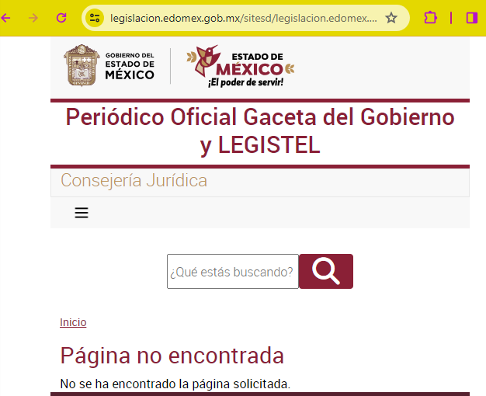

Como se desprende lo anterior, la liga electrónica proporcionada no dirige el contenido del acuerdo 10/2016.

Por lo que, a consideración de este Órgano Garante, con la entrega de la liga electrónica indicada no se colma la solicitud de información, con relación al Protocolo General de Investigación y Persecución del Delito.

Se afirma lo anterior, pues como se pudo apreciar, dicha liga electrónica, no direcciona al acuerdo mediante el cual el mismo se autorizó ni al contenido del protocolo indicado.

De modo que, es importante traer a colación que el artículo 161de la Ley de Transparencia y Acceso a la Información Pública del Estado de México y Municipiosestablece las características que debe tener la información desde el momento de su generación, publicación y entrega; de igual manera se contempla el procedimiento a seguir por el sujeto obligado para informar a los solicitantes sobre información que se encuentre disponible en libros, compendios, formatos electrónicos, entre otros, haciéndole saber al solicitante como podrá consultar, reproducir o adquirir la información, **en un plazo no mayor a cinco días hábiles**, comprendiendo:

a) La fuente

b) El lugar y

c) La forma

Asimismo, se establece que la fuente de la información deberá ser:

a) Precisa

b) Concreta

**c) Y no debe implicar que el solicitante realice una búsqueda en toda la información que se encuentre disponible.**

Imperativos legales que detallan el procedimiento que debe seguir el **Sujeto Obligado** para que pueda tomarse como válida su orientación sobre la forma en que puede consultar la información requerida.

Dicho esto, se tiene que, respecto a la información que la persona Solicitante requirió, la liga electrónica que proporcionó el **Sujeto Obligado, no** direcciona al Acuerdo mediante el cual se autorizó el Protocolo General de Investigación y Persecución del Delito ni al propio protocolo**,** por el contrario, impide que la persona solicitante tenga acceso a la información; por lo que, se determina que el **Sujeto Obligado** no observó lo que dispone el artículo 161 de la Ley en la materia.

Ahora, con relación a la liga electrónica remitida para consultar el Acuerdo 05/2017 por el cual se autorizó el Protocolo y Principios Básicos en la Investigación y Delitos contra la Libertad Sexual (<https://legislacion.edomex.gob.mx/sites/legislacion.edomex.gob.mx/files/files/pdf/gct/2017/abr203.pdf>), se advierte lo siguiente:

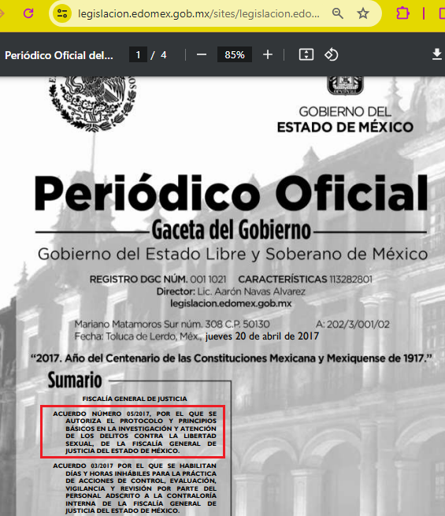

De lo anterior, se tiene que el **Sujeto Obligado** de lo requerido, proporcionó la liga electrónica que remite al Acuerdo 05/2017 por el que se autorizó el Protocolo y Principios Básicos en la Investigación y Delitos contra la Libertad Sexual, el cual es del contenido siguiente:

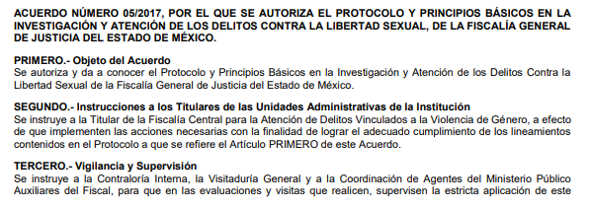

Una vez analizadas las ligas electrónicas, se observa que la primera no remite al Protocolo General de Investigación y Persecución del Delito, porque de su consulta se advierte el mensaje “*Página no encontrada*”; y, de la segunda, efectivamente contiene la publicación del Acuerdo de autorización del Protocolo y Principios Básicos en la Investigación y Delitos contra la Libertad Sexual, sin embargo, no contiene el contenido del propio protocolo, que es lo que esencialmente requirió la persona solicitante.

De esta manera, inconforme con la respuesta, la parte **Recurrente** promovió el presente medio de impugnación, en el que a manera de **motivos de inconformidad** manifestó en lo medular **que el link proporcionado para consulta de los protocolos aparece que no se encuentra la página,** donde se localizarían los acuerdos publicados en el Periódico Oficial “Gaceta del Gobierno” el dieciocho de mayo de dos mil dieciséis y veinte de abril de dos mil diecisiete, respectivamente.

Es así que, durante el periodo de manifestaciones el **Sujeto Obligado** al momento de rendir su informe justificado, indicó medularmente; **en primer lugar,** que por un error involuntario se agregó un digito de más en el link para consultar el Acuerdo, mediante el cual fue autorizado el Protocolo General de Investigación y Persecución del Delito, sin embargo, indico que se aportaba de manera correcta el link: https//legislación.edomex.gob.mx/sites/legislación.edomex.gob.mx/files/files/pdf/gct/2016/may184.pdf, y se adjuntó el Periódico oficial “Gaceta del Gobierno” publicado el dieciocho de mayo de dos mil dieciséis, a través del cual se emitió, entre otros, el Acuerdo 06/2016 mediante el cual se autorizó el referido protocolo; y, **en segundo lugar,** que el link proporcionado para consultar el Acuerdo donde se autoriza el Protocolo y Principios Básicos en la Investigación y Atención de los Delitos contra la Libertad Sexual fue el correcto el que se envió en la respuesta primigenia.

Así, una vez analizada la liga proporcionada remitida en informe justificado para consultar el Acuerdo 06/2016 mediante el cual fue autorizado el Protocolo General de Investigación y Persecución del Delito, se observa que efectivamente contiene la publicación del referido acuerdo publicado el dieciocho de mayo de dos mil dieciséis, **más no así el contenido del protocolo**, como se muestra de las siguientes digitalizaciones:

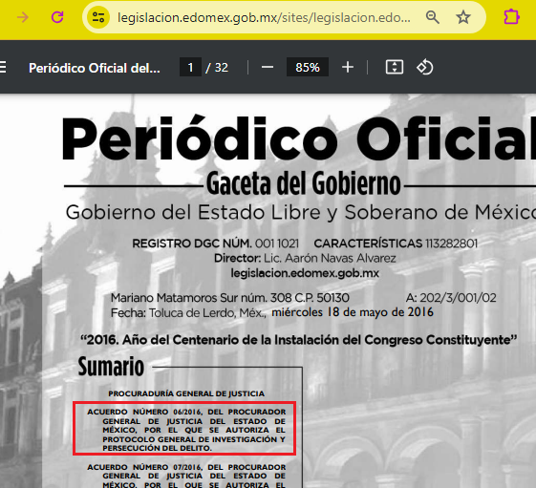

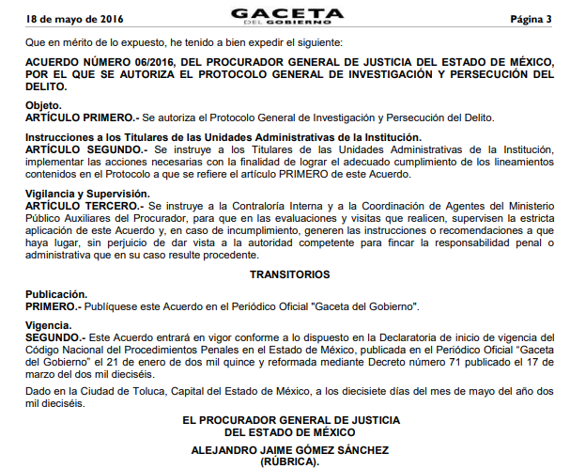

Por su lado, la parte **Recurrente** fue omisa en hacer valer manifestaciones o rendir alegatos que a su derecho resultaran convenientes, con relación al informe justificado rendido por el **Sujeto Obligado.**

Bajo ese contexto, es de señalar que el **Sujeto Obligado** no niega la existencia de la información solicitada, sino por el contrario, al remitir en respuesta e informe justificado las ligas electrónicas que remiten a las Gacetas del Gobierno en las que fueron autorizados los protocolos requeridos, se tiene que asevera su existencia.

Sin embargo, del análisis a la información aportada tanto en respuesta como en informe justificado, **a criterio de este Órgano Garante la misma no resulta suficiente para tener por colmado el derecho de acceso a la información de la persona solicitante**, ya que las ligas electrónicas remiten a los acuerdos mediante los cuales se autorizaron el Protocolo General de Investigación y Persecución del Delito, y el Protocolo y Principios Básicos en la Investigación y Delitos contra la Libertad Sexual, respectivamente, **más no al contenido de los mismos**, que fue lo requerido en el presente asunto, y de lo que medularmente se advierte que se adolece la hoy parte **Recurrente.**

Ahora bien, es importante señalar que un protocolo de investigación describe los objetivos, diseño, metodología y consideraciones tomadas en cuenta para la implementación y organización de una investigación; asimismo incluye el diseño de los procedimientos a ser utilizados para la observación, análisis e interpretación de los resultados. Además de las condiciones básicas para llevar a cabo la investigación descrita, un protocolo proporciona los antecedentes y motivos por los cuales tal investigación está siendo llevada a cabo y define los parámetros bajo los cuales se medirán sus resultados. Los protocolos de investigación suelen ser utilizados en el campo de las ciencias naturales, tales como la física, química, biología o la medicina, aunque también pueden ser utilizados en otros ámbitos experimentales y en las ciencias sociales.

Asimismo, lo concreto es que, un protocolo es un reglamento o una serie de instrucciones que se fijan por tradición o por convenio; por lo que, partiendo de este significado, un protocolo puede ser un documento o una normativa que establece como se debe actuar en ciertos procedimientos. De este modo, recopila conductas, acciones y técnicas que se consideran adecuadas ante ciertas situaciones.

En términos generales, los protocolos contienen una serie de normas o reglas de conducta estandarizadas, de carácter obligatorio, a las que los destinatarios de tales disposiciones deben sujetar su actuación.

Particularmente, los protocolos establecen criterios, mecanismos, procedimientos, estrategias o buenas prácticas que se deben realizar en forma estandarizada por parte de los servidores públicos encargados de la función de investigación y persecución de los delitos en el ejercicio de las atribuciones que el orden jurídico les asigna de manera expresa, atendiendo al principio de legalidad que rige la materia.

Correlativo a lo anterior, es de señalar que la propia exposición de motivos del Acuerdo 06/2016 del Procurador General de Justicia del Estado de México por el que se autoriza el Protocolo General de Investigación y Persecución del Delito, refiere que:

*“…a la entrada en vigor del Código Nacional de Procedimientos Penales en el Estado de México, debe contarse con un método de investigación en la actuación de los operadores acorde a la legislación adjetiva, que regule la actuación de los Agentes del Ministerio Público, Policías de Investigación y Peritos, en el respeto a las normas que han de observarse en la investigación y persecución de las conductas delictivas cometidas en la Entidad Federativa.*

*Que en virtud de ello, resulta necesario emitir un* ***protocolo de actuación*** *que sea acorde a la exigencias de la reforma constitucional en materia de Procedimiento Penal Acusatorio,* ***que permita al servidor público una actuación apegada a la Ley*** *y con respeto absoluto a los derecho humanos, que fomente juicios justos e imparciales apegados a derecho y* ***eviten en lo posible errores, omisiones o malas prácticas que puedan interferir en una correcta investigación****.”*

De igual forma, la exposición de motivos del Acuerdo 05/2017 por el que se autorizó el Protocolo y Principios Básicos en la Investigación y Delitos contra la Libertad Sexual, refiere lo siguiente:

*“…con* ***este protocolo se pretende profesionalizar a la autoridad investigadora en el cumplimiento de sus obligaciones, evitar errores y demoras en la investigación para propiciar una mejor atención a las víctimas, particularmente, con un enfoque de género en los delitos cometidos en contra de mujeres y niñas;***

*Que por ello,* ***el Protocolo y Principios Básicos en la Investigación y Atención de los Delitos Contra la Libertad Sexual, tiene por objeto establecer las directrices básicas de actuación para el trinomio de investigación que interviene en este tipo de delitos a fin de brindar confianza a las víctimas que serán tratadas con respeto y sin discriminación alguna****; con la finalidad de que la o el operador del sistema de justicia realice una investigación seria e imparcial, efectiva y orientada a la obtención de la verdad con la debida diligencia y profesionalismo, de conformidad con lo establecido por la normatividad penal aplicable…”*

Por consiguiente, se colige que los protocolos permiten homologar la actuación del personal para alcanzar la efectividad en la investigación y persecución de los delitos, así como en establecer las directrices básicas de actuación con la finalidad de que la investigación se realice de manera seria e imparcial, efectiva y orientada a la obtención de la verdad con la debida diligencia y profesionalismo.

Por lo que, en atención a las consideraciones señaladas el Pleno de este Instituto estima que el interés público de conocer el Protocolo General de Investigación y Persecución del Delito, y el Protocolo y Principios Básicos en la Investigación y Delitos contra la Libertad Sexual, radica en permitir a la ciudadanía verificar que la actuación en la investigación y persecución del delito, los servidores públicos participantes observaron los procedimientos, directrices, estrategias, buenas prácticas y bajo los principios establecidos en los multicitado Protocolos.

Aunado a lo anterior, es oportuno referir que, en la liga electrónica proporcionada por el **Sujeto Obligado** para consultar el Acuerdo 06/2016 del Procurador General de Justicia del Estado de México por el que se autoriza el Protocolo General de Investigación y Persecución del Delito, se advierte que en la Gaceta del Gobierno donde se publicó dicho acuerdo, también se publicó el Protocolo de Actuación en la Investigación del Delito de Feminicidio, tal como se observa en la siguiente digitalización:

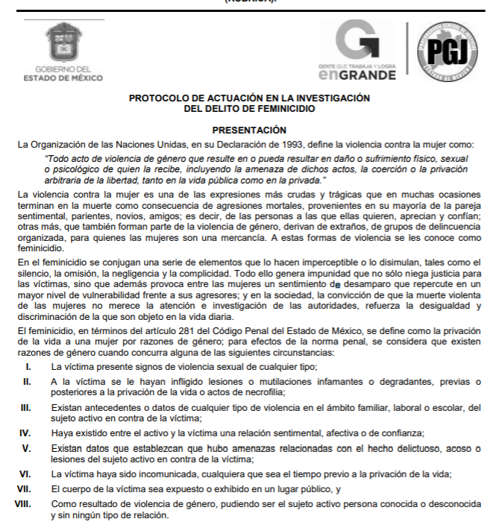

Documento que una vez analizado, se advierte que el mismo tiene por objeto dotar de mayores herramientas a los agentes del Ministerio Público, agentes de la Policía de Investigación y Peritos en su labor de investigación y en el que no se observa información que sea susceptible de clasificarse.

Por otro lado, en el Periódico Oficial, Gaceta del –Gobierno del Estado Libre y Soberano de México de fecha veinte de marzo de dos mil dieciocho, se publicó la circular 03/2018, por la que se instruyó la obligatoriedad de los Protocolos emitidos por la Fiscalía General de Justicia del Estado de México, en la que se estableció lo siguiente:

“[…]



[…]



[…]



[…]”

En este entendido, derivado de los preceptos normativos citados y las consideraciones señaladas, se concluye que al no observase la lógica adoptada por el **Sujeto Obligado** al publicar ciertos protocolos, constituye una afectación al derecho de acceso a la información pública de la persona solicitante.

En consecuencia, este Órgano Garante determina que las razones o motivos de inconformidad vertidos por la parte **Recurrente** devienen **parcialmente fundados**, pues si bien de la consulta que se realizó a las ligas electrónicas proporcionadas en respuesta y en informe justificado, se lograron advertir los acuerdos publicados en la Gaceta del Gobierno por los que fueron autorizados los protocolos requeridos en el presente asunto, no se advirtió el contenido de los protocolos solicitados.

Por lo tanto, se considera procedente **Revocar** la respuesta del **Sujeto Obligado** y ordenar se entregue, de ser procedente en versión pública, la siguiente información:

* Protocolo General de Investigación y Persecución del Delito de la Fiscalía General de Justicia del Estado de México, autorizado el dieciocho de mayo de dos mil dieciséis.
* Protocolo y Principios Básicos en la Investigación y Delitos contra la Libertad Sexual de la Fiscalía General de Justicia del Estado de México, autorizado el veinte de abril de dos mil diecisiete.

**Quinto. Versión Pública.** Como fue debidamente apuntado, el **Sujeto Obligado** debe satisfacer la solicitud de acceso a la información; sin embargo, si advierte datos o elementos que, por su propia y especial naturaleza, encuadre en alguno de los supuestos de reserva que enmarca la Ley de Transparencia y Acceso a la Información Pública del Estado de México y Municipios deberá efectuar la clasificación correspondiente, debidamente fundada y motivada. En términos de las hipótesis previstas en el ordinal 140 de la Ley de Transparencia y Acceso a la Información Pública del Estado de México y Municipios; así como, en términos de lo dispuesto por los Lineamientos Generales en materia de Clasificación y Desclasificación de la Información, así como para la elaboración de Versiones Públicas.

Lo anterior, sin perder de vista que la Constitución Política de los Estados Unidos Mexicanos le otorga a **todos los documentos** en posesión de las autoridades **la calidad de públicos** y únicamente pueden reservarse temporalmente por razones de interés público y en los términos expresamente señalados en la Ley, es decir, el derecho de acceso a la información pública no es absoluto pero su restricción debe estar sujeta a un sistema rígido de excepciones, en el que los Sujetos Obligados deben fundamentar y argumentar las causas de interés público que se ponen en riesgo al liberarse la información, señalando un plazo justificado para la reserva de la información.

Siendo pertinente aclarar que, la información que se clasifica bajo la premisa de reservada, **no pierde el carácter de pública**, sino que **se reserva temporalmente** **del conocimiento público**, es decir, que, **por un tiempo determinado**, se conservará y custodiará la información de manera especial, y una vez transcurrido el plazo de reserva, el documento podrá divulgarse.

De tal manera, las limitaciones al acceso a la información deben sustentarse en una adecuada clasificación que debe distinguir y tomar en cuenta qué información puede generar un daño desproporcionado o innecesario a valores jurídicamente protegidos.

Lo anterior encuentra sustento en la Tesis de la Décima Época, publicada en la Gaceta del Semanario Judicial de la Federación, sección Tribunales Colegiados de Circuito, Libro 5, de fecha abril de 2014, pág. 1523, Registro, 2,006,299. I.1o.A.E.3 K (10a.), que literalmente señala:

*“****INFORMACIÓN RESERVADA. APLICACIÓN DE LA "PRUEBA DE DAÑO E INTERÉS PÚBLICO" PARA DETERMINAR LO ADECUADO DE LA APORTADA CON ESA CLASIFICACIÓN EN EL JUICIO DE AMPARO POR LA AUTORIDAD RESPONSABLE, A EFECTO DE HACER VIABLE LA DEFENSA EFECTIVA DEL QUEJOSO.*** *Una adecuada clasificación de la información pública debe tomar en cuenta y distinguir, en el contexto general de un documento, cuál es la específica y precisa, cuya divulgación puede generar un daño desproporcionado o innecesario a valores jurídicamente protegidos, lo cual debe evitarse, en la medida de lo posible, frente a aquella que debe ser accesible al quejoso en el amparo para hacer viable su defensa efectiva y cuestionar violaciones a derechos fundamentales, lo que implica un interés público en abrir o desclasificar la información necesaria para ese efecto, cuando la autoridad responsable que la aporta al juicio la clasifica como reservada. Por tanto, es necesario distinguir esas diferencias y formular una idónea y adecuada clasificación de la información, generando así una regla individualizada y pertinente para el caso, a través de aplicar la "prueba de daño e interés público" ex officio, con el propósito de obtener una versión que sea pública para la parte interesada.” (Sic)*

Por todo lo anterior, la reserva de la información implica una clasificación, la cual debe entenderse como el proceso mediante el cual **el Sujeto Obligado** determina que la información en su poder, actualiza alguno de los supuestos conforme a las normas aplicables.

En tal virtud, conforme al artículo 49, fracción VIII de la Ley de Transparencia y Acceso a la Información Pública del Estado de México y Municipios, los Comités de Transparencia tienen la atribución de **aprobar, modificar o revocar la clasificación de la información,** mientras que, el artículo 128 de la misma Ley, indica que, en los casos en que se niegue el acceso a la información, por actualizarse alguno de los supuestos de clasificación, **el Comité de Transparencia debe confirmar, modificar o revocar la decisión, que para motivar la clasificación de la información y la ampliación del plazo de reserva, se deberán de señalar las razones, motivos o circunstancias especiales que llevaron al Sujeto Obligado a concluir que el caso particular se ajusta al supuesto previsto por la norma legal invocada como fundamento**; siendo que, además, **el Sujeto Obligado** debe, en todo momento, aplicar una prueba de daño.

Dicho lo anterior, necesario definir a la prueba de daño como la responsabilidad de los Sujetos Obligados de demostrar, de manera fundada y motivada, que la divulgación de la información lesiona el interés debidamente protegido por la Ley y que el menoscabo o daño que puede producirse con la publicidad de la información, es mayor que el interés de conocerla; por lo que, deben clasificarse ciertos datos como información reservada.

De este modo, conforme al artículo 132 en correlación con el 49, fracción II de la Ley de Transparencia y Acceso a la Información Pública del Estado de México y Municipios, para clasificar la información se debe de atender a lo dispuesto por la normativa y aplicar, de manera estricta, las excepciones del derecho de acceso a la información y sólo podrán invocarlas cuando acrediten su procedencia, debiendo clasificar la información en el momento en que:

1. Se reciba una solicitud de acceso a la información;
2. Se determine mediante resolución de autoridad competente; y/o
3. Se generen versiones públicas para dar cumplimiento a las obligaciones de transparencia previstas en la Ley.

Situación que se robustece con el artículo 141 de la misma Ley, que señala que las causales de reserva previstas, se deberán fundar y motivar, a través de la aplicación de la prueba de daño.

Igualmente, la clasificación de la información debe estar sustentada en el Acuerdo de Clasificación correspondiente, en el que, de manera fundada y motivada, se establezcan las hipótesis normativas aplicables al caso concreto y se analice la prueba de daño que prevé el artículo 129 de la Ley de Transparencia de mérito, para lo cual, los Sujetos Obligados deberán considerar que:

* La divulgación de la información representa un **riesgo real, demostrable e identificable del perjuicio significativo al interés público o a la seguridad pública**;
* El riesgo de perjuicio que supondría la divulgación supera el interés público general de que se difunda; y,
* La limitación se adecua al principio de proporcionalidad y representa el medio menos restrictivo disponible para evitar el perjuicio.

Atento a lo anterior, es necesario hacer hincapié que para el caso de que existan causas presentes que impiden la publicidad, en este caso de características o elementos contenidos en el documento, durante cierto periodo de tiempo, debe testar o clasificar la información reservada, precisar las razones objetivas por las que la apertura de la información generaría una afectación, asimismo es claro que los mismos deben aplicar de manera restrictiva y limitada las hipótesis de clasificación y no hacerlas valer de manera general.

Asimismo, es de señalar que la clasificación de la información no opera con la simple supresión de datos que se haga en los documentos de que se trate o con la simple decisión que tome el Servidor Público Habilitado o el Responsable de la Unidad de Transparencia del Sujeto Obligado, sino que ello deberá realizarse en términos de lo que disponen los artículos 49 fracción VIII, 53, fracción X y 59, fracción V, de la Ley en consulta, cuyo sentido literal es el siguiente:

***“Artículo 49.******Los Comités de Transparencia*** *tendrán las siguientes atribuciones:*

***VIII. Aprobar, modificar o revocar la clasificación de la información****…”*

*“****Artículo 53.*** *Las* ***Unidades de Transparencia*** *tendrán las siguientes* ***funciones****:*

***X. Presentar ante el Comité, el proyecto de clasificación de información****…”*

***“Artículo 59.*** *Los* ***servidores públicos habilitados*** *tendrán las* ***funciones*** *siguientes:*

***V. Integrar y presentar al responsable de la Unidad de Transparencia la propuesta de clasificación de información****, la cual tendrá los fundamentos y argumentos en que se basa dicha propuesta…”*

Denotándose de dichos elementos normativos que el determinar la clasificación de la información es un trabajo en conjunto tanto de los Servidores Públicos Habilitados, de las Unidades de Transparencia y del Comité de Transparencia del Sujeto Obligado, teniendo el deber los primeros de ellos de presentar ante la Unidad de Transparencia la propuesta de la clasificación de la información, para que luego ésta presente ante al Comité de Transparencia de así resultar procedente el proyecto de clasificación de la información y finalmente sea éste último quien apruebe, modifique o revoque la clasificación de la información solicitada.

Por último, respecto a la versión pública de los documentos que contenga la información solicitada, cabe señalar que el Comité de Transparencia del **Sujeto Obligado**, deberá emitir el acuerdo de clasificación de información debidamente fundado y motivado, en términos del numeral 132, fracciones II y III de la Ley de Transparencia y Acceso a la Información Pública del Estado de México y Municipios, así como los Lineamientos Segundo, fracción XVIII, Cuarto, Quinto, y del Séptimo al Décimo Primero de los “Lineamientos Generales de Clasificación y Desclasificación de la Información, así como para la elaboración de Versiones Públicas” expedida el quince de abril de dos mil dieciséis, con segunda modificación publicada en el Diario Oficial de la Federación el dieciocho de noviembre de dos mil veintitrés, que literalmente expresan:

***Ley de Transparencia y Acceso a la Información Pública del Estado de México y Municipios***

*“****Artículo 132.******La clasificación de la información se llevará a cabo en el momento en que:***

*…*

***II.*** *Se determine mediante resolución de autoridad competente; o*

***III****.* ***Se generen versiones públicas para dar cumplimiento a las obligaciones de transparencia previstas en esta Ley****.”*

***Lineamientos Generales de Clasificación y Desclasificación de la Información, así como para la elaboración de Versiones Públicas***

*“****Segundo.-*** *Para efectos de los presentes Lineamientos Generales, se entenderá por:*

***XVIII.******Versión pública:*** *El documento a partir del que se otorga acceso a la información, en el que se testan partes o secciones clasificadas, indicando el contenido de éstas de manera genérica,* ***fundando y motivando la reserva o******confidencialidad****, a través de la resolución que para tal efecto emita el Comité de Transparencia.*

***Cuarto.******Para clasificar la información como******reservada*** *o* ***confidencial, de manera total o parcial, el titular del área del sujeto obligado deberá atender lo dispuesto por el Título Sexto de la Ley General****, en relación con las disposiciones contenidas en los presentes lineamientos, así como en aquellas disposiciones legales aplicables a la materia en el ámbito de sus respectivas competencias, en tanto estas últimas no contravengan lo dispuesto en la Ley General.*

*Los sujetos obligados deberán aplicar, de manera estricta, las excepciones al derecho de acceso a la información y sólo podrán invocarlas cuando acrediten su procedencia.*

***Quinto.*** *La carga de la prueba para justificar toda negativa de acceso a la información, por actualizarse cualquiera de los supuestos de clasificación previstos en la Ley General, la Ley Federal y leyes estatales, corresponderá a los sujetos obligados, por lo que deberán fundar y motivar debidamente la clasificación de la información ante una solicitud de acceso o al momento en que generen versiones públicas para dar cumplimiento a las obligaciones de transparencia, observando lo dispuesto en la Ley General y las demás disposiciones aplicables en la materia.*

***Séptimo.*** *La clasificación de la información se llevará a cabo en el momento en que:*

***I.*** *Se reciba una solicitud de acceso a la información;*

***II.*** *Se determine mediante resolución del Comité de Transparencia, el órgano garante competente, o en cumplimiento a una sentencia del Poder Judicial; o*

***III.*** *Se generen versiones públicas para dar cumplimiento a las obligaciones de transparencia previstas en la Ley General, la Ley Federal y las correspondientes de las entidades federativas.*

*Los titulares de las áreas deberán revisar la información requerida al momento de la recepción de una solicitud de acceso, para verificar, conforme a su naturaleza, si encuadra en una causal de reserva o de confidencialidad.*

***Octavo.*** *Para fundar la clasificación de la información se debe señalar el artículo, fracción, inciso, párrafo o numeral de la ley o tratado internacional suscrito por el Estado mexicano que expresamente le otorga el carácter de reservada o confidencial.*

*Para motivar la clasificación se deberán señalar las razones o circunstancias especiales que lo llevaron a concluir que el caso particular se ajusta al supuesto previsto por la norma legal invocada como fundamento.*

*En caso de referirse a información reservada, la motivación de la clasificación deberá comprender el análisis de la prueba del daño a que hace referencia el artículo 104 de la Ley General, en relación con el artículo trigésimo tercero de los presentes lineamientos, así como las circunstancias que justifican el establecimiento de determinado plazo de reserva.*

***Noveno.*** *En los casos en que se solicite un documento o expediente que contenga partes o secciones clasificadas, los titulares de las áreas deberán elaborar una versión pública fundando y motivando la clasificación de las partes o secciones que se testen, siguiendo los procedimientos establecidos en el Capítulo IX de los presentes lineamientos.*

***Décimo.*** *Los titulares de las áreas, deberán tener conocimiento y llevar un registro del personal que, por la naturaleza de sus atribuciones, tenga acceso a los documentos clasificados. Asimismo, deberán asegurarse de que dicho personal cuente con los conocimientos técnicos y legales que le permitan manejar adecuadamente la información clasificada, en los términos de la Ley General de Archivos, Lineamientos para la Organización y Conservación de Archivos y demás normatividad aplicable.*

*En ausencia de los titulares de las áreas, la información será clasificada o desclasificada por la persona que lo supla, en términos de la normativa que rija la actuación del sujeto obligado*

***Décimo primero.*** *En el intercambio de información entre sujetos obligados para el ejercicio de sus atribuciones, los documentos que se encuentren clasificados deberán llevar la leyenda correspondiente de conformidad con lo dispuesto en el Capítulo VIII de los presentes lineamientos.” (Sic)*

Asimismo, deberá observar los numerales Quincuagésimo tercero y Quincuagésimo quinto de los Lineamientos Generales en Materia de Clasificación y Desclasificación de la Información supraindicados, que establecen los formatos para la clasificación parcial y total de los documentos, conforme a lo siguiente:

De esta manera, se deberán observar los Lineamientos Quincuagésimo, Quincuagésimo primero, Quincuagésimo segundo, de los Lineamientos Generales en Materia de Clasificación y Desclasificación de la Información, así como para la Elaboración de Versiones Públicas señalan las formalidades que deberá llevar el acuerdo de clasificación que deberá emitir el **Sujeto Obligado**, siendo estas las siguientes:

***“Quincuagésimo.*** *Los titulares de las áreas de los sujetos obligados podrán establecer sus propios modelos o formatos para la elaboración de versiones públicas de documentos o expedientes, siempre y cuando cumplan lo establecido en los presentes Lineamientos, así como en las correspondientes Leyes Generales.*

***Quincuagésimo primero.*** *Toda acta del Comité de Transparencia deberá contener:*

***I.*** *El número de sesión y fecha;*

***II****. El nombre del área que solicitó la clasificación de información;*

***III****. La fundamentación legal y motivación correspondiente;*

***IV****. La resolución o resoluciones aprobadas; y*

***V****. La rúbrica o firma digital de cada integrante del Comité de Transparencia.*

*Las resoluciones del Comité en las que se haya determinado confirmar o modificar la clasificación de información pública como reservada, deberán incluir, cuando menos:*

***I.*** *Los motivos y razonamientos que sustenten la confirmación o modificación de la prueba de daño;*

***II****. Descripción de las partes o secciones reservadas, en caso de clasificación parcial****;***

***III.*** *El periodo por el que mantendrá su clasificación y fecha de expiración; y*

***IV.*** *El nombre del titular y área encargada de realizar la versión pública del documento, en su caso.*

*En los casos en que se clasifique la información como reservada siempre se entregará o anexará la prueba de daño con la respuesta al solicitante.*

*En los casos de resoluciones del Comité de Transparencia en las que se confirme la clasificación de información confidencial solo se deberán de identificar los tipos de datos protegidos, de conformidad con el lineamiento trigésimo octavo.*

***Quincuagésimo segundo****. Para la clasificación y elaboración de versiones públicas de documentos que contengan información clasificada como reservada o confidencial, las áreas de los sujetos obligados deberán tomar las medidas pertinentes tendientes a asegurar que el espacio utilizado para testar la información no podrá ser empleado para la sobreposición de contenido distinto al autorizado por el Comité.*

*En el caso especifico de la clasificación y elaboración de versiones públicas de documentos que contengan información confidencial, las áreas de los sujetos obligados deberán:*

***I.*** *Fijar la fecha en que se elaboró la versión pública y la fecha en la cual el Comité de Transparencia confirmó dicha versión;*

***II.*** *Señalar dentro del documento el tipo de información confidencial que fue testada en cada caso específico, de conformidad con el lineamiento trigésimo octavo; y*

***III.*** *Señalar las personas o instancias autorizadas a acceder a la información clasificada.*

*En los documentos de difusión electrónica, señalar en la primera hoja y en el nombre del archivo, que la versión pública corresponde a un documento que contiene información confidencial.”*

En relación directa con ello deberá observar el Lineamiento Quincuagésimo tercero de los Lineamientos Generales en Materia de Clasificación y Desclasificación de la Información supraindicados, que establece los formatos para la clasificación de los documentos, conforme a lo siguiente:

***CAPÍTULO VIII***

***DE LOS ELEMENTOS PARA LA CLASIFICACIÓN***

*…*

***Quincuagésimo tercero. El formato para señalar la clasificación de un documento o expediente que contenga información reservada,*** *es el siguiente:*

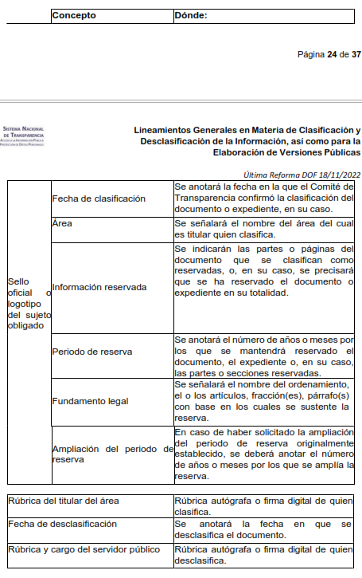





*Los documentos que integren un expediente reservado en su totalidad no deberán marcarse en lo individual.*

*Una vez desclasificados los expedientes, si existieren documentos que tuvieran el carácter de reservados deberán permanecer o ser marcados.”*

Asimismo, deberá observar los Lineamientos Quincuagésimo cuarto, Quincuagésimo quinto, Quincuagésimo sexto, Quincuagésimo séptimo y Quincuagésimo octavo, establecen lo siguiente:

*“****Quincuagésimo cuarto.*** *Cuando el Comité de Transparencia confirme la clasificación de documentos reservados y/o confidenciales, sea total o parcialmente; se deberá anexar al expediente la resolución que determinó la clasificación o, en su defecto, identificar en la carátula del expediente del cual formen parte, la fecha y sesión del Comité de Transparencia en la que se confirmó dicha clasificación.*

***Quincuagésimo quinto.*** *Cada área del sujeto obligado podrá designar formalmente a una o más personas como responsables del testado, que sean encargadas de la adecuada elaboración o supervisión de las versiones públicas de los documentos o expedientes, verificando que cumplan con los requisitos señalados en las Leyes Generales, los presentes Lineamientos y demás normativa aplicable antes de su confirmación por el Comité de Transparencia.*

***...***

***Quincuagésimo séptimo****. Se considera, en principio, como información pública y no podrá omitirse de las versiones públicas la siguiente:*

***I****. La relativa a las Obligaciones de Transparencia que contempla el Título V de la Ley General y las demás disposiciones legales aplicables;*

***II.*** *El nombre de los integrantes de los sujetos obligados en los documentos, y sus firmas autógrafas o digitales, cuando sean utilizados en el ejercicio de las facultades conferidas para el desempeño del servicio público, y*

***III****. La información que documente decisiones y los actos de autoridad concluidos de los sujetos obligados, así como el ejercicio de las facultades o actividades de los servidores públicos, de manera que se pueda valorar el desempeño de los mismos.*

*Lo anterior, siempre y cuando no se acredite alguna causal de clasificación, prevista en las leyes o en los tratados internacionales suscritas por el Estado mexicano.*

***Quincuagésimo octavo****. Los sujetos obligados garantizarán que los sistemas o medios empleados para eliminar la información en las versiones públicas sean irreversibles, de tal forma que no permitan su recuperación o la visualización de la misma.”*

Por lo tanto, la entrega de documentos en su versión pública debe acompañarse necesariamente del Acuerdo del Comité de Transparencia que la sustente el cual debe estar debidamente fundado y motivado, en el que se expongan los fundamentos y razonamientos que llevaron al **Sujeto Obligado** a testar, suprimir o eliminar datos de dicho soporte documental, ya que no hacerlo, se reitera que lo entregado no tendría un sustento jurídico ni resultaría ser una versión pública, sino más bien una documentación ilegible, incompleta o tachada; ya que el no justificar las causas o motivos por las que no se aprecian determinados datos -ya sea porque se testan o suprimen- deja al solicitante en estado de incertidumbre, al no conocer o comprender porque no aparecen en la documentación respectiva.

Así, con fundamento en lo prescrito en los artículos 5 párrafos trigésimo segundo, trigésimo tercero y trigésimo cuarto fracciones IV y V de la Constitución Política del Estado Libre y Soberano de México; 2, fracción II; 29, 36 fracciones I y II; 176, 178, 181, 185, 186, fracción III, así como 188 de la Ley de Transparencia y Acceso a la Información Pública del Estado de México y Municipios, este Pleno:

1. **R E S U E L V E:**

**Primero.** Resultan **parcialmente** **fundadas** lasrazones o motivos de inconformidad hechos valer por la parte **Recurrente** en el Recurso de Revisión **08474/INFOEM/IP/RR/2023;** por lo que, en términos del Considerando **Cuarto** de la presente resolución se **Revoca** la respuesta emitida por el **Sujeto Obligado.**

**Segundo.** Se **ordena** al **Sujeto Obligado** que, en términos de los Considerandos **Cuarto** y **Quinto**, haga entrega vía Sistema de Acceso a la Información Mexiquense, de ser procedente en versión pública, la siguiente información:

1. Protocolo General de Investigación y Persecución del Delito de la Fiscalía General de Justicia del Estado de México, autorizado el dieciocho de mayo de dos mil dieciséis.
2. Protocolo y Principios Básicos en la Investigación y Delitos contra la Libertad Sexual de la Fiscalía General de Justicia del Estado de México, autorizado el veinte de abril de dos mil diecisiete.

*Deberá emitir el Acuerdo del Comité de Transparencia de conformidad con la Ley de Transparencia y Acceso a la Información Pública del Estado de México y Municipios, en el que funde y motive las razones sobre los datos que se supriman, eliminen o testen de los soportes documentales objeto de las versiones públicas que se formulen y se pongan a disposición de la parte* ***Recurrente,*** *mismo que igualmente hará de su conocimiento.*

**Tercero.** **Notifíquese** la presente resolución al T**itular de la Unidad de Transparencia** del **Sujeto Obligado**, para que conforme al artículo 186 último párrafo, 189 segundo párrafo y 194 de la Ley de Transparencia y Acceso a la Información Pública del Estado de México y Municipios; dé cumplimiento a lo ordenado dentro del plazo de diez días hábiles, e informe a este Instituto en un plazo de tres días hábiles siguientes sobre el cumplimiento dado a la presente y, se le apercibe que en caso de negarse a cumplir la presente resolución o hacerlo de manera parcial, se le impondrá una medida de apremio de conformidad con lo previsto en los artículos 198, 200, fracción III; 214, 215 y 216 de la Ley de Transparencia y Acceso a la Información Pública del Estado de México y Municipios.

**Cuarto.** **Notifíquese vía SAIMEX** a la parte **Recurrente** la presente resolución, así como, que de conformidad con lo establecido en el artículo 196 de la Ley de Transparencia y Acceso a la Información Pública del Estado de México y Municipios, podrá impugnar la presente resolución vía Juicio de Amparo en los términos de las leyes aplicables.

**Quinto.** De conformidad con el artículo 198 de la Ley de Transparencia y Acceso a la Información Pública del Estado de México y Municipios, de considerarlo procedente, el **Sujeto Obligado** de manera fundada y motivada, podrá solicitar una ampliación de plazo para el cumplimiento de la presente resolución.

ASÍ LO RESUELVE, POR UNANIMIDAD DE VOTOS, EL PLENO DEL INSTITUTO DE TRANSPARENCIA, ACCESO A LA INFORMACIÓN PÚBLICA Y PROTECCIÓN DE DATOS PERSONALES DEL ESTADO DE MÉXICO Y MUNICIPIOS, CONFORMADO POR LOS COMISIONADOS JOSÉ MARTÍNEZ VILCHIS, MARÍA DEL ROSARIO MEJÍA AYALA, SHARON CRISTINA MORALES MARTÍNEZ, LUIS GUSTAVO PARRA NORIEGA Y GUADALUPE RAMÍREZ PEÑA; EN LA SÉPTIMA SESIÓN ORDINARIA CELEBRADA EL VEINTIOCHO DE FEBRERO DE DOS MIL VEINTICUATRO, ANTE EL SECRETARIO TÉCNICO DEL PLENO ALEXIS TAPIA RAMÍREZ.

1. Artículo 92. Los sujetos obligados deberán poner a disposición del público de manera permanente y actualizada de forma sencilla, precisa y entendible, en los respectivos medios electrónicos, de acuerdo con sus facultades, atribuciones, funciones u objeto social, según corresponda, la información, por lo menos, de los temas, documentos y políticas que a continuación se señalan: (…)
2. “Artículo 3. Para los efectos de la presente Ley se entenderá por: (…) XXII. Información de interés público: Se refiere a la información que resulta relevante o beneficiosa para la sociedad y no simplemente de interés individual, cuya divulgación resulta útil para que el público comprenda las actividades que llevan a cabo los sujetos obligados…”